

décide / célèbres

ancêtres / hérite

oeuvre / anciennes

musées / patrimoine

culturel / littéraires

hérités / transmis

***12 marks***

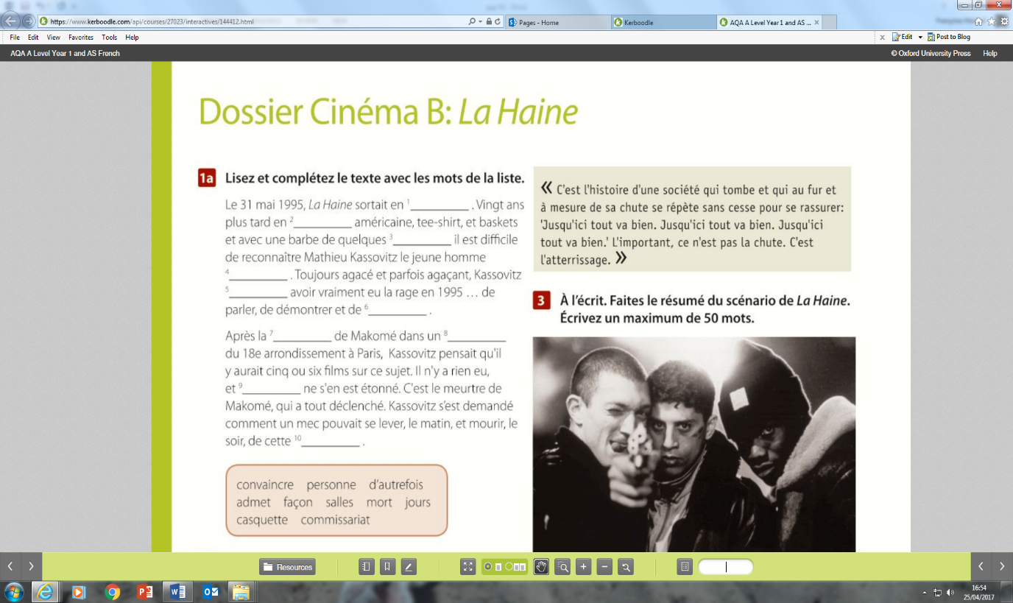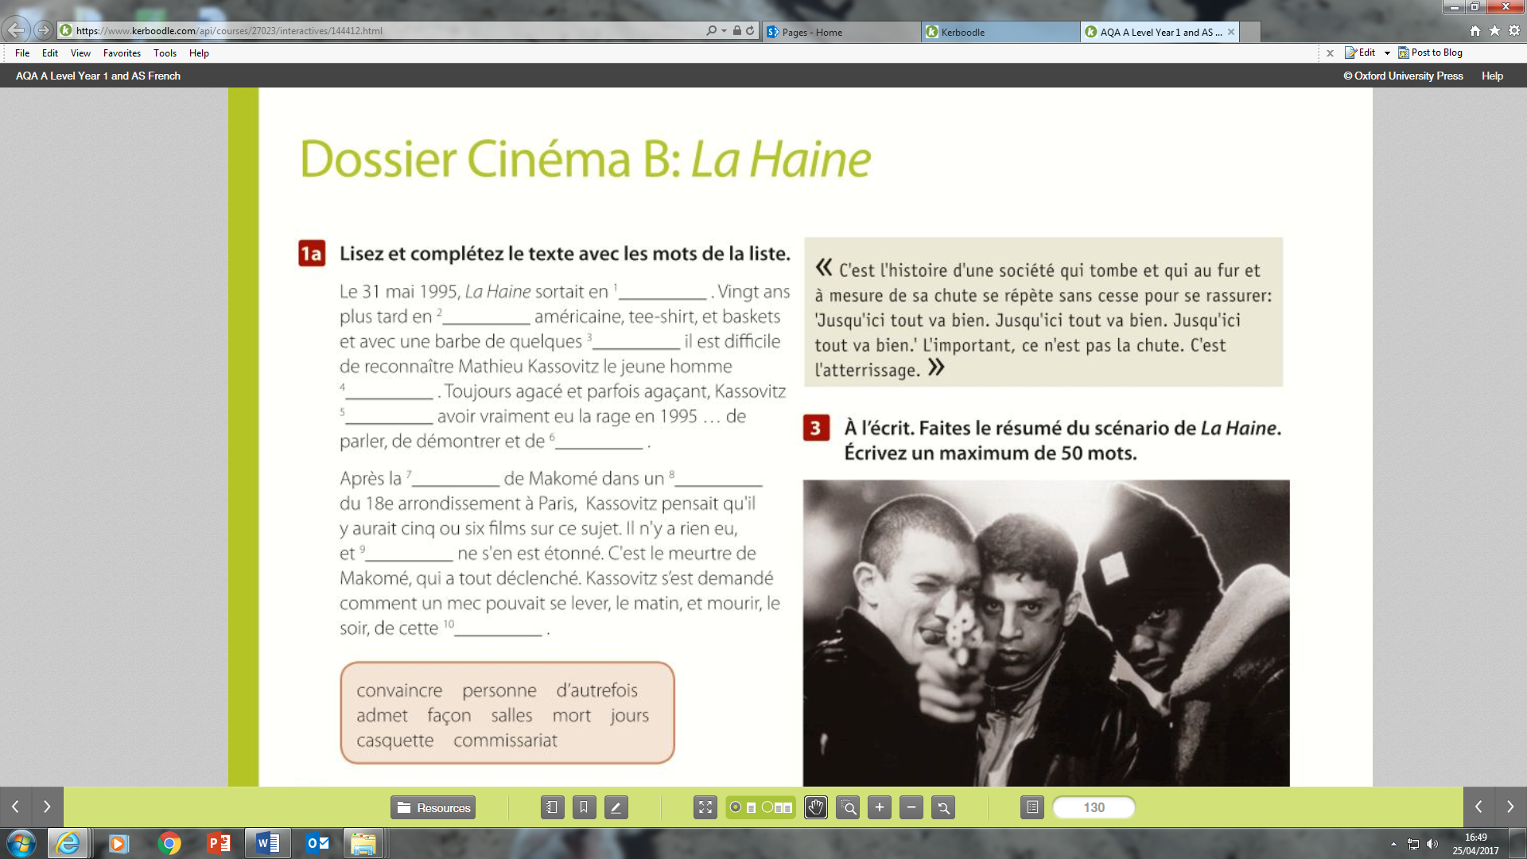

*Maintenant traduisez le texte en anglais*

